Variablen in Java
Eine Variable ist in Java ein Behälter, in dem ein Wert gespeichert werden kann. Sie besitzt einen Namen zur Adressierung und einen Datentyp, den der gespeicherte Wert besitzt.
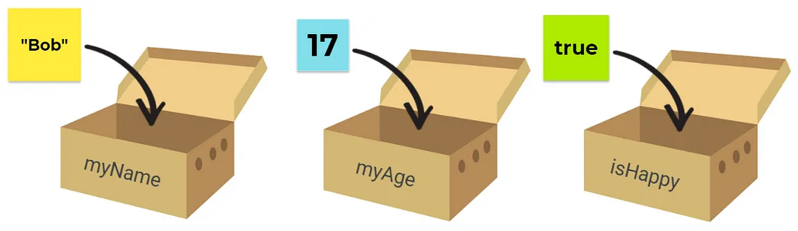
Datentypen
In Java gibt es eine Reihe von sog. Primitiven Datentypen, die kleingeschrieben werden:
Datentyp | Größe | Werte
int | 32 Bits | ganzen Zahlen ..., -2, -1, 0, 1, 2, ... von -2³¹ bis 2³¹-1
long | 64 Bits | ganzen Zahlen ..., -2, -1, 0, 1, 2, ... von -2⁶³ bis 2⁶³-1 | ganzen Zahlen ..., -2, -1, 0, 1, 2, ... von -2³¹ bis 2³¹-1
float | 32 Bits | Dezimalzahlen (mit einem Komma) wie z. B. 4.2 oder 0.03
double | 64 Bits | Dezimalzahlen mit doppeltem Speicherplatz
boolean | 1 Bit | Wahrheitswerte: true, false
char | 16 Bits | Einzelne Zeichen wie z.B. 'A'
Daneben lassen sich über Klassen weitere Datentypen definieren, wie z.B.: String, ArrayList, Date.
Deklaration und Initialisierung
Die Verwendung von Variablen in Java wird durch folgende Schritte vorbereitet:
- Am Anfang muss in der Deklaration ein Name für die Variable definiert und ein Datentyp zugeordnet werden, z.B.: int zaehler;
- Bei der Initialisierung erhält die Variable einen initialen Wert, z.B. zaehler = 0;
Deklaration und Initialisierung können auch in einem Schritt erfolgen, z.B.: int zaehler =0;
Aufgabe 1: Variable age
- Deklarieren Sie eine Variable age und initialisieren Sie diese mit ihrem Alter.
- Lassen Sie den Wert (über System.out.println(age) )ausgeben.
Aufgabe 2: Variable name
- Deklarieren Sie eine Variable Name und initialisieren Sie diese mit ihrem Namen.
- Lassen Sie den Wert ausgeben.
Operatoren
Für die Primitiven Zahlen-Typen sich unter anderem diese arithmetischen Operatoren nutzen:
Operator | Bedeutung | Beispiel | Ergebnis
+ | Addition | 3 + 4 | 7
- | Subtraktion | 5 - 3 | 2
* | Multiplikation | 2 * 3 | 6
/ | Division | 12 / 4 | 3.0
% | Modulo | 13 % 3 | 1
Für die Zahlen-Typen können folgende Vergleichsoperatoren genutzt werden:
Operator | Bedeutung | Beispiel | Ergebnis
== | Gleichheit | 3 == 4 | false
!= | Ungleichheit | 3 != 4 | true
> | Echt größer | 3 > 4 | false
< | Echt kleiner | 3 < 4 | true
>= | Größer gleich | 5 >= 2 | true
<= | Kleiner gleich | 5 <= 5 | true
Für logische Ausdrücke sind außerdem diese logischen Operatoren definiert:
Operator | Bedeutung | Beispiel | Ergebnis
&& | Logisches UND | true && true | true
|| | Logisches ODER | true || false | true
! | Logisches NICHT | !true | false

Zuweisungen
Über Zuweisungen lässt sich der Wert einer Variablen nach der Initialisierung ändern. Dabei wird der Ausdruck rechts vom Zuweisungsoperator ausgewertet und dann in die Variable links vom Operator gespeichert, z.B.: zaehler = zaehler + 1
Aufgabe 3: Variable age 2.0
- Erhöhen Sie den Wert der Variablen age durch Zuweisung um 1 und geben Sie den Wert erneut aus.
- Verdoppeln Sie den aktuellen Wert der Variable und geben Sie das Ergebnis aus.
- Ändern Sie das Alter nun auf 99 und geben Sie den Wert aus.
- Versuchen Sie der Variablen alter ihren Namen zuzuweisen. Warum ist dies nicht möglich?

